THĂM QUAN KHU DANH THẮNG TÂY THIÊN
Tác giả: Phạm Thanh Huyền
Thực hiện kế hoạch tổ chức hoạt động ngoại khoá tham quan dã ngoại cho học sinh trong học kỳ I năm học 2017 -2018, trường THCS Ái Mộ tổ chức cho học sinh nhà trường đi tham quan tại khu danh thắng Tây Thiên – Vĩnh Phúc.

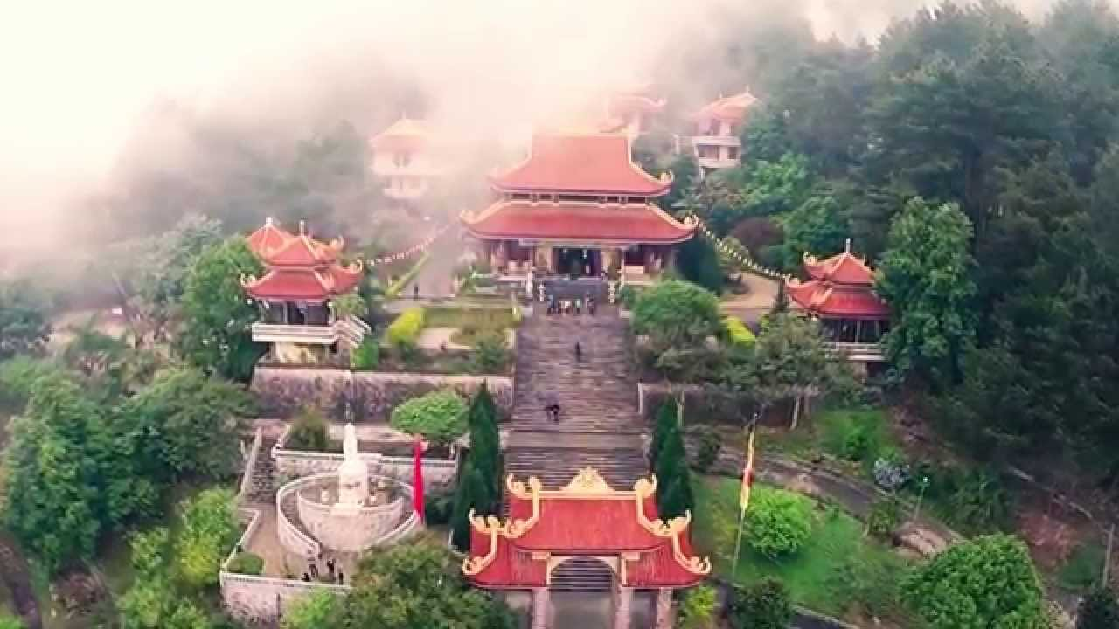

Đây là khu thắng cảnh nổi tiếng của tỉnh Vĩnh Phúc với rất nhiều cảnh quan thiên nhiên đẹp và không khí trong lành, gần gũi với thiên nhiên. Tại đây, các em học sinh được tham quan thiền viện Tây Thiên – một trong những thiền viện đẹp nhất nước ta, được thăm Cây đa chín cội ngả bóng mát xuống Hữu Huyền Cung hay còn được dân gian gọi là Đền Thõng, được đắm mình trong khung cảnh thiên nhiên tươi mát của vùng núi rừng Tây Thiên để thoả thích ngắm dòng Thác Bạc.
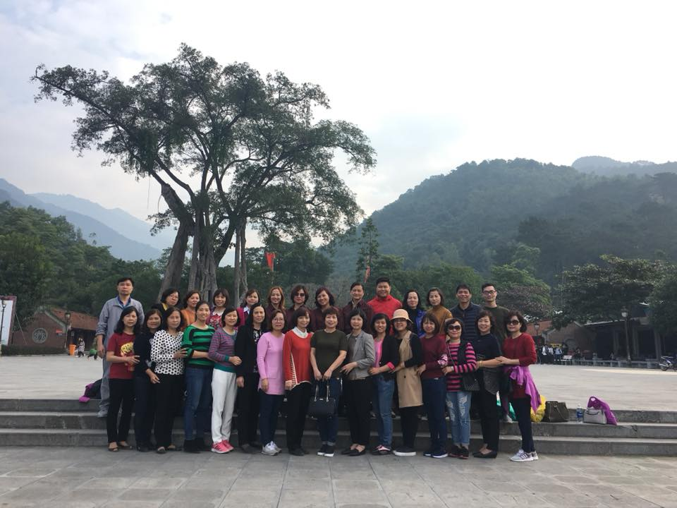
Đến với quần thể Tây Thiên, đặc biệt chùa Mandala Tây Thiên, chúng ta như đi vào cảnh giới Mandala hội tụ của đủ sắc màu, từ những lá cờ cầu nguyện màu đỏ, trắng, vàng, xanh dương, xanh lục tung bay phấp phới chùm lên tòa Đại Bảo tháp, hệ thống bích họa, cột rồng sắc đỏ xanh tươi mới với nét tạo hình tinh xảo, mạnh mẽ.
Các em học sinh nhà trường còn được tham gia vào các hoạt động tập thể do các anh chị hướng dẫn viên du lịch tổ chức với các trò chơi vô cùng sôi động và hấp dẫn. Các thành viên trong các tập thể lớp được gắn kết với nhau hơn qua các hoạt động chung. Buổi tham quan diễn ra trong một ngày thời tiết đầu đông rất đẹp, không khí mát mẻ. Học sinh nhà trường đã có một buổi tham quan dã ngoại rất vui vẻ, bổ ích và lý thú.

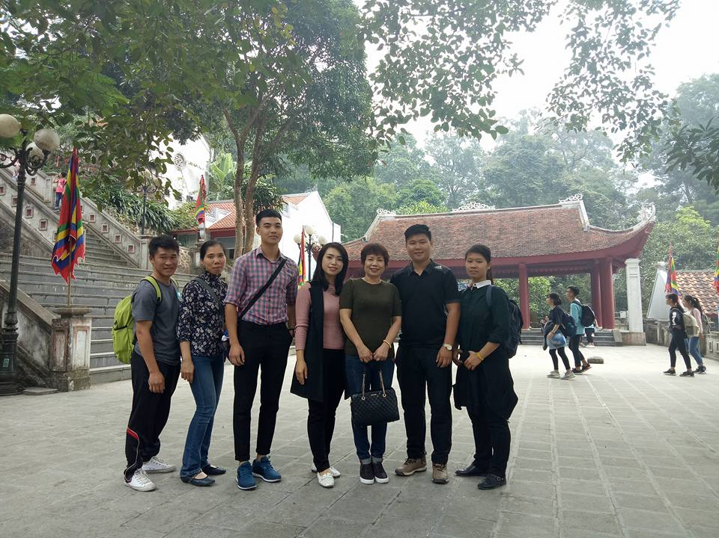
Đây sẽ là những kỉ niệm đẹp giúp các em gắn bó với nhau, với tập thể, được thư giãn sau những giờ học tập trung, từ đó giúp các em chuẩn bị tâm thế tốt nhất cho kì thi học kì I đang tới gần. Chúc các em học sinh nhà trường sẽ đạt được thành tích tốt nhất trong kì thi học kì sắp tới!

